Государственное бюджетное общеобразовательное учреждение г. Москвы
Школа № 1125

Интернет – конкурс «Страницы семейной славы»

Сочинение
«Мы помним подвиг наших прадедов»

Рагимова Камила
ученица 4 «Б» класса
ГБОУ Школа №1125
Классный руководитель:
Дзгоева Анжела Казбековна
Куратор:
Козлова Татьяна Филипповна

Меня зовут Камила Рагимова. Я учусь в 4 классе школы №1125 города Москвы.Мне 10 лет. В нашей семье 4 человека: мама Айтакин , папа Вугар , брат Санан и я.
В Великой Отечественной войне 1941 – 1945 годов участвовали два моих прадеда.
Первого моего прадеда, маминого дедушку, звали Велиев Фарман Аллахверди оглы . Во время войны он потерял правую руку, но остался жив. У него был сын, Велиев Имран Фарман оглы, который тоже воевал и погиб на Курской дуге в 1943году.
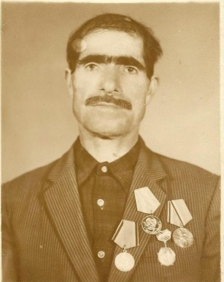
Второго моего прадеда звали Рагимов Меджнун Орудж оглы. Он воевал в составе «416» Таганрогской дивизии. Во время боя он получил ранение обоих ног и лечился в Бакинском госпитале. После выздоровления продолжил воевать, дошёл до Германии, до города Дрезден. В 1946 году был демобилизован. У нас сохранилась его фотография. После войны он много работал.

В моей семье хранится память о родных, которые защищали Родину и не жалели здоровья и своей жизни.
Я горжусь своими прадедами!

